Regler och instruktioner vid bottensanering

Saneringens fem steg
- Läs först igenom texten nedan
- Anmäl att du börjar sanera till någon av miljöombuden: Anders Sundström 0700862455 Lars Isacsson 0727226218 Lars Klingvall 0707816124
- Vi träffas vid din båt, fotograferar, fyller i en båtjournal samt kontrollerar att täckningen är korrekt
- Sanera båten enligt gällande regler
- När din båt är färdigsanerad kontaktar du miljöombudet för kontrollbesiktning. Syftet är att kontrollera att bottenfärgen är helt borta ner till gelcoaten/epoxin samt att arbetsplatsen är sanerad från färgrester samt journalföra vilken typ av biocidfri färg som ev. kommer att appliceras. Vid målning krävs marktäckning för undvikande av spill
Färgborttagningsmetod
SSSv tillåter endast sanering av bottenfärg med Våt metod vilken utgår från de krav som ställts av Eskilstuna kommun, Miljökontoret.
Med våt metod menas att sanering sker med hjälp av färgborttagningsmedel och skrapning för att avlägsna färgen. Samtliga färgrester blir till en kladdig massa (farligt avfall) som är lätt att samla upp och på ett enkelt och miljömässigt sätt deponeras på miljöstation.

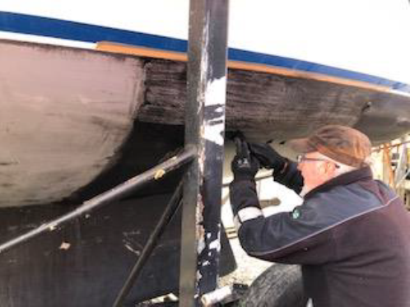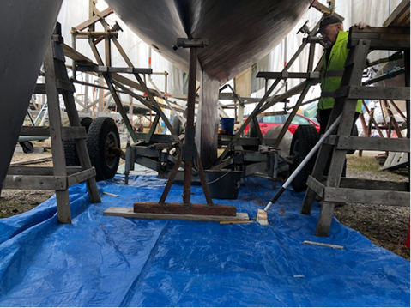

Krav på täckning vid våt metod
Under båten skall täckande presenning/täckplast finnas för att säkerställa att inga färgrester hamnar i omgivande miljö. Arbetsplatsen skall även vara regnskyddad
Personlig skyddsutrustning
Den som utför saneringen samt hanterar färgrester anmodas använda huvudskydd, skyddsglasögon och handskar
Inlämning av farligt avfall
Uppsamlade färgrester och skyddstäckning lämnas till återbruken Lilla Nyby eller Retuna som farligt avfall. (det är bra att betona detta extra då det annars riskerar att hamna bland brännbart t.ex.)

Reviderad jan. 2022

